Lectuticas

Versión 1.0

Manual de Usuario

Instituto Tecnológico de Costa Rica

Curso Computación y Sociedad

Primer Semestre, 2017 – Grupo 40 – Prof. Adriana Álvarez

Manual elaborado por:

Esteban Fonseca Montoya

Víctor Aguirre Brenes

Tabla de Contenidos

[Descripción de la aplicación 3](#_Toc480269935)

[Requisitos para instalar la aplicación 3](#_Toc480269936)

[Instalando la Aplicación 4](#_Toc480269937)

[Ejecutando la aplicación 4](#_Toc480269938)

[Menú Principal 5](#_Toc480269939)

[lista de leyendas 7](#_Toc480269940)

[Lectura de una Leyenda 8](#_Toc480269941)

[Cuestionario de leyendas 9](#_Toc480269942)

[Iniciando el Cuestionario 10](#_Toc480269943)

[Ver los Resultados del Cuestionario 11](#_Toc480269944)

[Acerca de LectuTicas 12](#_Toc480269945)

[Créditos 13](#_Toc480269946)

# Descripción de la aplicación

La aplicación “LectuTicas” brinda una forma digital e interactiva de acercar a la población escolar y sucesivas hacia la lectura y el reconocimiento de algunas de las historias más famosas del folklore costarricense.

La versión actual de LectuTicas ofrece dos conocidas leyendas: La Cegua y El Cadejos. Para cada una de estas historias se dispondrá del uso de servicios web para la obtención de los detalles de estas historias; esta implementación permite la rápida actualización de las historias, incorporar mayor contenido relacionado con las mismas e incluso una futura incorporación de más leyendas e historias de la cultura costarricense para el disfrute de niños y adultos.

Además de los relatos de cada cuento, se incorpora una actividad de comprensión de lectura con preguntas de selección única que buscan comprobar el interés del lector hacia las historias presentadas.

# Requisitos para instalar la aplicación

Para instalar esta aplicación se requiere un dispositivo móvil que cumpla las siguientes características:

* Teléfono inteligente (smartphone) con sistema operativo Android, versión 4.1 (Jelly Bean) o más reciente.
* El dispositivo debe tener al menos 512MB de memoria RAM y al menos 50MB de espacio de almacenamiento en la memoria interna.
* El dispositivo debe tener una conexión a internet para hacer uso de las características principales de la aplicación.

# Instalando la Aplicación

Para instalar la aplicación en el dispositivo, deberá obtener el archivo APK instalable a través de alguno de los servicios de distribución utilizados por los desarrolladores (como Google Play) u otros canales de distribución.

Esta sección será actualizada conforme se incorporen canales de distribución para la obtención de esta aplicación.

# Ejecutando la aplicación

Para ejecutar la aplicación, seleccione el ícono de la aplicación a través del menú de aplicaciones de su dispositivo Android. El ícono de “LectuTicas” es el siguiente:



Ilustración 1 - Ícono de LectuTicas

El título de la aplicación será “LectuTicas”.

# Menú Principal

Una vez que se ha cargado correctamente la aplicación, aparecerá la siguiente pantalla en su dispositivo:

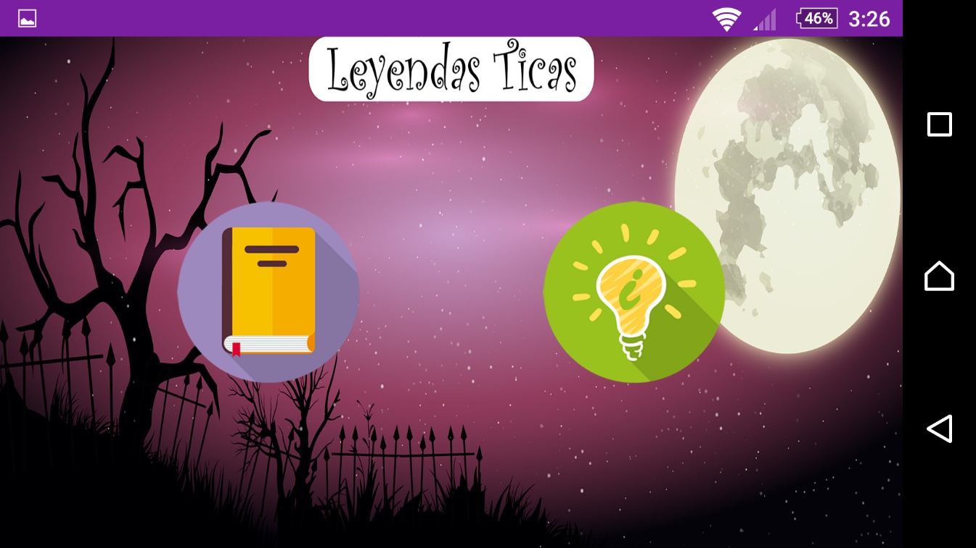

Ilustración 2 - Menú Principal

* Para acceder a la lista de cuentos y leyendas disponibles, presione el botón  que aparece en la pantalla.
* El botón de información  adyacente permite conocer información acerca de los desarrolladores de la aplicación.

**Nota:** Para cerrar la aplicación, presione el botón **pantalla de inicio en su dispositivo**. En dispositivos con botones digitales, estos están ubicados en la Barra de Navegación (*navigation bar*):

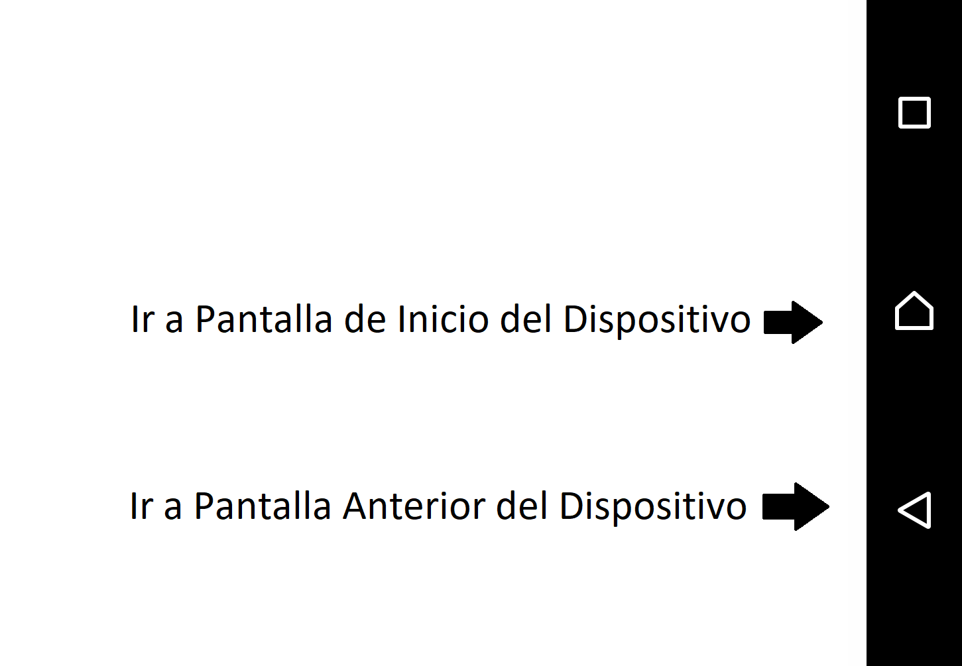

Ilustración 3 - Ejemplo de Barra de Navegación en Dispositivos Android

El botón de **pantalla anterior** se utilizará para regresar a una opción anteriormente seleccionada dentro de la aplicación o para cerrar la aplicación si se utiliza en la pantalla de Menú Principal.

# lista de leyendas

En la pantalla de lista de leyendas aparecerá un conjunto de íconos representando las leyendas disponibles:

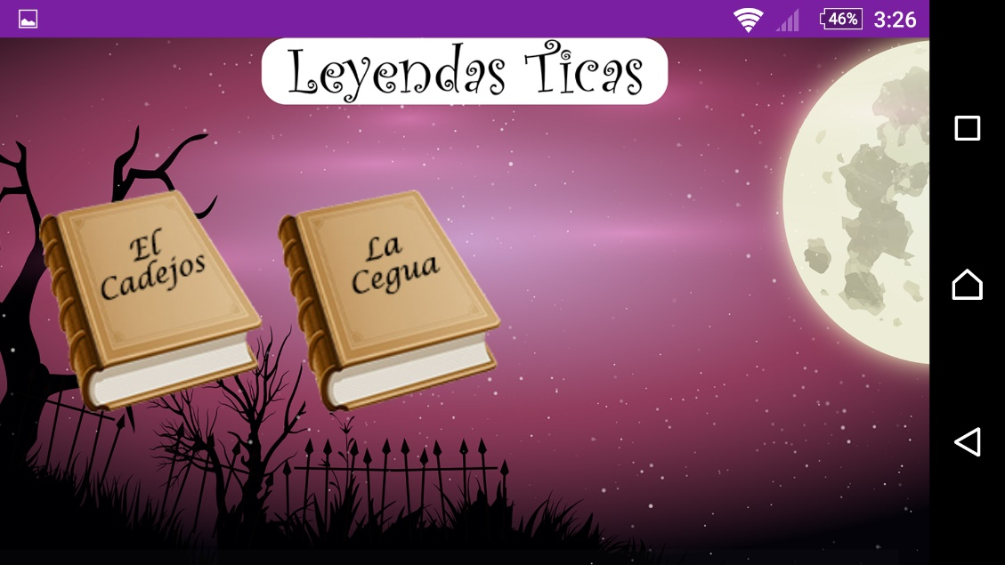

Para comenzar la lectura de alguna de las leyendas, sólo seleccione el ícono correspondiente. Para regresar al Menú Principal, presione el **botón de pantalla anterior**.

**Nota:** Para tener acceso al contenido de las leyendas, es necesario que el dispositivo tenga una conexión a internet con el servidor web. Si no es posible conectarse al mismo, aparecerá una notificación en pantalla.

# Lectura de una Leyenda

Luego de seleccionar alguna de las leyendas disponibles, aparecerá una pantalla con el primer párrafo de la misma:

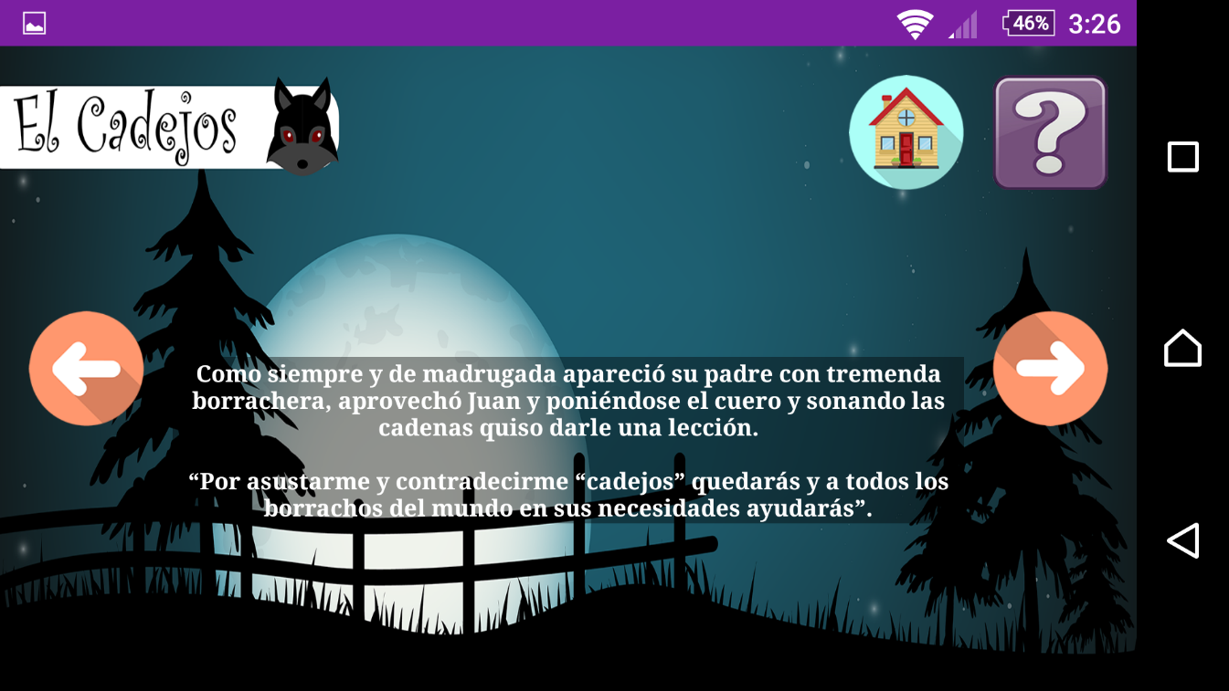

* Para navegar a través de los párrafos de la historia, utilice los botones  y  en la pantalla para ir al párrafo anterior o siguiente, respectivamente.
* Si desea omitir la lectura de la leyenda y quiere ir a la sección de preguntas de la leyenda, seleccione el botón C:\Users\Esteban\AppData\Local\Microsoft\Microsoft\Windows\INetCache\Content.Word\boton_preguntas.png en pantalla.
* Para cerrar la lectura de la leyenda y regresar a la selección de leyendas, presione el botón  en pantalla o utilice el **botón de pantalla anterior**.

# Cuestionario de leyendas

Si usted escoge contestar las preguntas asociadas a la leyenda que está leyendo, aparecerá la siguiente pantalla:

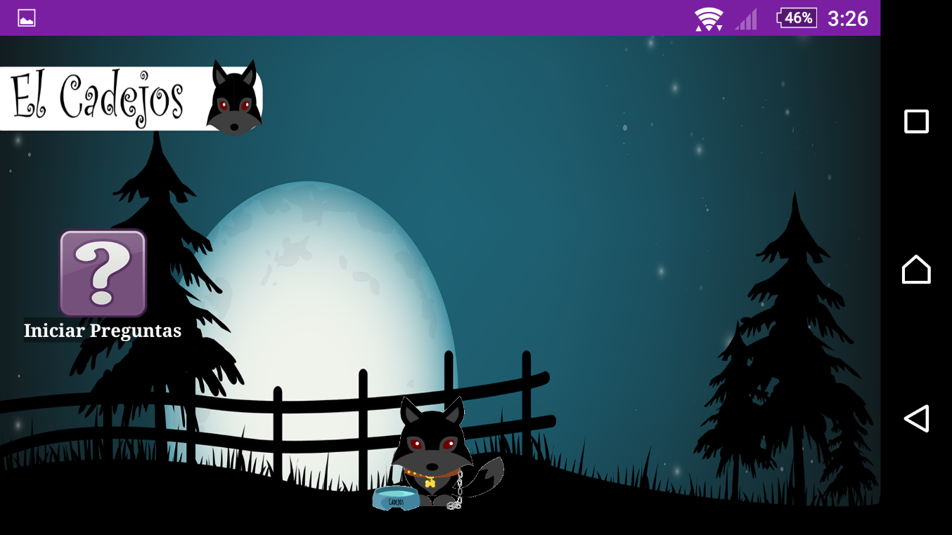

Para comenzar el juego de preguntas, seleccione el botón **Iniciar Preguntas** que aparece en pantalla. Si desea cancelar este paso y regresar a la lectura de la leyenda, presione el **botón de pantalla anterior**.

## Iniciando el Cuestionario

Si usted escogió participar en el cuestionario de la leyenda, la App lo llevará a la siguiente pantalla:

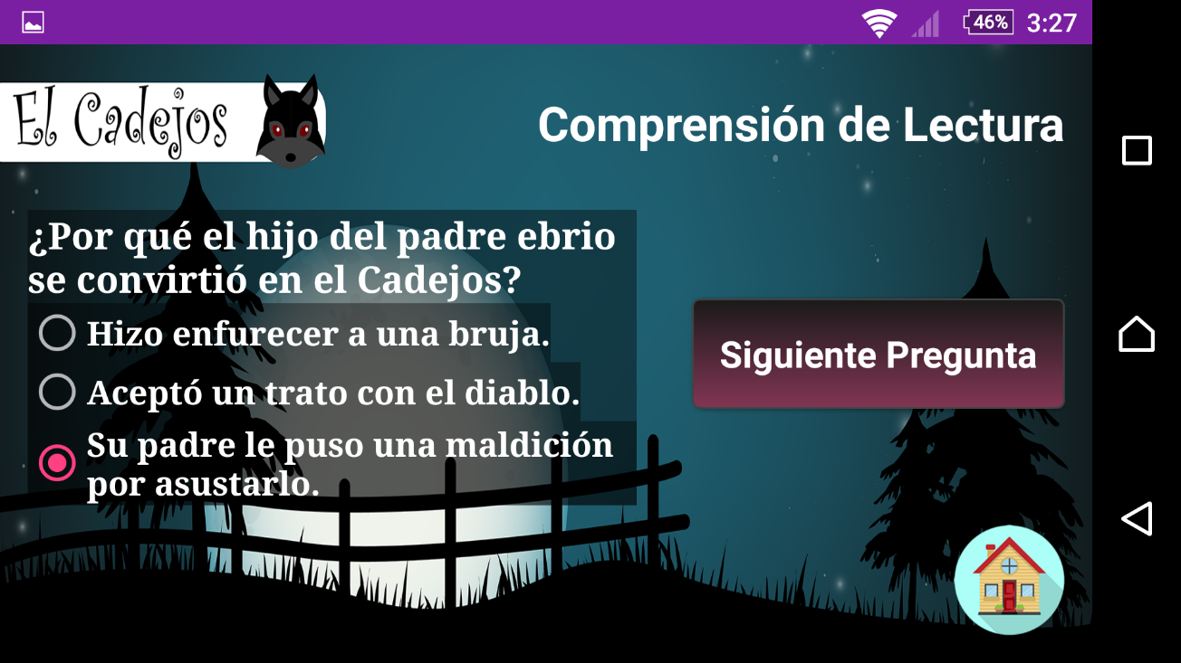

El objetivo del cuestionario es seleccionar las respuestas correctas de un conjunto de preguntas relacionadas con la leyenda que usted está leyendo.

Por cada pregunta aparecerá un conjunto de respuestas; su objetivo es escoger cuál de estas respuestas es la correcta para cada pregunta. Cuando usted haya escogido algunas de las respuestas, deberá presionar el botón **Siguiente Pregunta** en pantalla para ir a la siguiente pregunta.

Al llegar a la última pregunta, el botón de **Siguiente Pregunta** cambiará a **Ver Resultados**. Luego de contestar la última pregunta, presione este botón para ver los resultados finales de sus respuestas escogidas.

Puede cancelar el cuestionario en cualquier momento:

* Para regresar a la pantalla de inicio del cuestionario, presione el **botón de pantalla anterior**.
* Para regresar a la selección de leyendas, presione el botón  en pantalla.

# Ver los Resultados del Cuestionario

Una vez que usted haya contestado todas las preguntas, podrá ver la cantidad de respuesta correctas que usted obtuvo, así como su puntuación final en la siguiente pantalla:

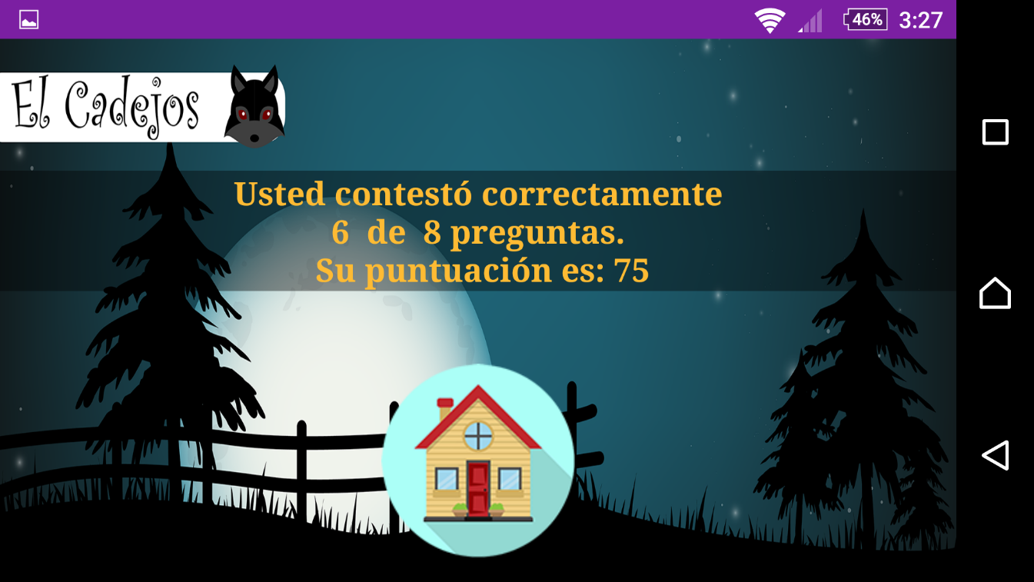

Para regresar a la pantalla de selección de leyendas, presione el botón  que aparece en pantalla o el **botón de pantalla anterior**.

# Acerca de LectuTicas

En la sección “Acerca de LectuTicas” podrá conocer a las personas involucrada en el desarrollo de esta aplicación, así como la motivación que dio forma a su trabajo y a las instituciones que apoyan su trabajo:

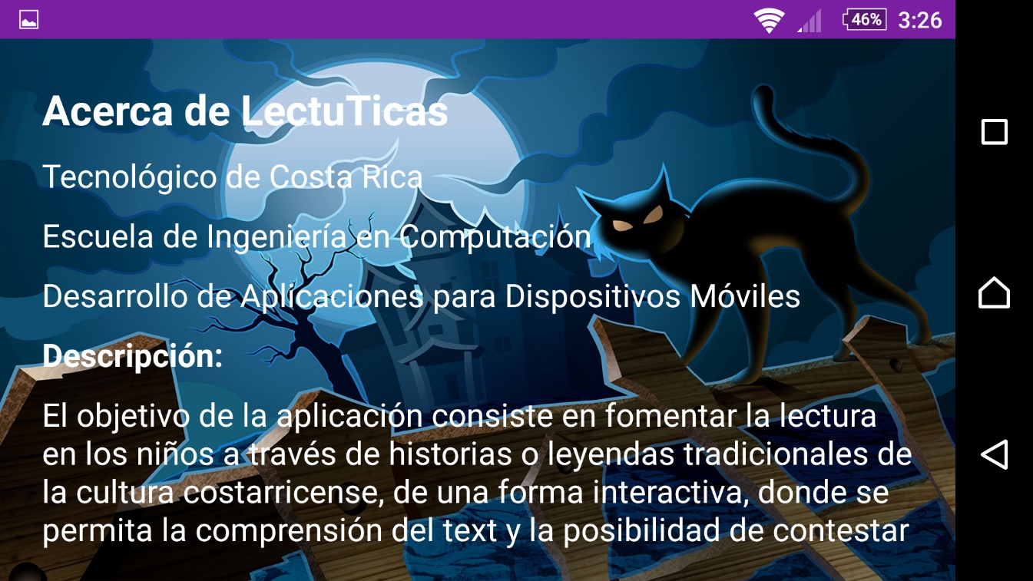

El contenido de esta pantalla estará sujeto a modificaciones en versiones consecuentes de la aplicación.

Para cerrar esta pantalla, presione el **botón de pantalla anterior**.

# Créditos

**Desarrolladores originales de la aplicación**:

* Esteban Fonseca Montoya
* Arlyn López Navarro
* Daniel Pacheco Láscarez

**Colaboradores**:

* Adriana Álvarez Figueroa
* Víctor Aguirre Brenes

**Agradecimientos Especiales**:

* Tecnológico de Costa Rica (TEC)
* Fundación Parque La Libertad





© 2017 – Tecnológico de Costa Rica – Todos los Derechos Reservados